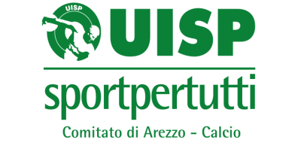

**SABATO 8 DICEMBRE 2018**

**ORE 9.00 – 12.30**

**CENTRO DI AGGREGAZIONE SOCIALE DI BATTIFOLLE**

**Loc. Battifolle, 9 - 52100 Arezzo – Vicino al campo sportivo -**

Alla riunione sono invitati Dirigenti di Società, Allenatori e Atleti. Chiunque abbia voglia di approfondire il regolamento tecnico Uisp, avanzare proposte per migliorarlo, è gradito ospite.

Programma della mattina:

Ore 9.00 - Apertura lavori – Presidente Uisp Arezzo Gino Ciofini;

Ore 9.10 – Saluto del Responsabile della Struttura Calcio

Ore 9.15 – Formazione: Vincenzo Papa, responsabile Formazione Struttura

calcio Regionale: Organizzazione mentale per la gara;

Ore 9.50 – Discussione aperta su regola 11: Fuorigioco e regola 12 Falli e

Scorrettezze. Interpretazioni e spiegazioni con filmati e immagini;

Ore 12.30 Chiusura lavori;

